北京阿博泰克北大青鸟信息技术有限公司
需求规格说明书
中国嵩山景区

概述
本文档，提供产品的使用范围描述、使用人员描述、以及具体的功能概述，包括基本系统截图，不涉及具体实现方式，和技术框架。

目的
本文档是北京阿博泰克北大青鸟信息技术有限公司编制。本文档的编写为下阶段的设计、开发提供依据，为项目组成员对需求的详尽理解，以及在开发过程中的协同工作提供强有力的保证。同时本文档也作为项目组评审验收的依据之一。

范围
系统功能为本说明书与附件Demo版界面描述中功能的并集。在上述文件未明确描述的情况下，应能满足合同和相关投标书所描述的功能。

参考文档
参考中国嵩山景区 进行进一步优化

系统说明

概述
在这一部分应对影响系统的主要因素进行描述。 对于系统的详细功能描述应在下一节进行。在此，应侧重需求的背景并使在下一节所做的叙述易于理解。可包括：现有系统描述、新系统解决方案描述、产品用途、产品功能、用户特点、局限性、前提和假设等。

产品介绍
嵩山的古老起始于36亿年前，堪称万山之祖，它拥有“五代同堂”的地质奇观，被誉为“天然地质博物馆”、“地学百科全书”。这里有中国现有最古老的汉代礼制建筑——汉三阙、佛教禅宗祖庭——少林寺、道教策源地——中岳庙、宋代四大书院之一——嵩阳书院、中国现存最早的砖塔——嵩岳寺塔、中国现存最古老最完好的天文建筑——观星台等，可谓文化遗存星罗棋布，佛教儒三教荟萃，内涵博大精深。
嵩山拥有丰富的自然资源、丰富的文化资源，风景区面积为159平方公里，是首批全国重点风景名胜区、首批国家森林公园、全国文明风景旅游区示范点、首批国家5A级景区、首批世界地质公园，2010年8月1日，登封 “天地之中”历史建筑群八处11项被列入世界文化遗产名录。

产品中的用户与角色
与本系统相关的用户和角色包括：

管理员：

系统功能
首页加载视频 增删改查
首页轮播图 增删改查
嵩山景区 增删改查
文化嵩山 增删改查
旅游指南 门票 增删改查
嵩山资讯 增删改查
留言 增删改查

产品应当遵循的标准或规范
系统采取C/S架构。数据库设计原则上符合第三范式，且规范，易于维护。软件框架采用三层结构系统。功能性需求
在这一部分应对所有的软件需求进行足够详细的描述。详尽程度应以足够软件设计人员进行概要设计和系统测试人员进行系统测试计划和编写测试用例为准。
按系统功能的体系结构组织本章内容。

首页加载视频

业务概述
用户单击 首页 刚开始会加载一个视频

操作者
后台管理员

首页轮播图

业务概述
根据景区 动态 不定时更新 首页轮播图活动 以及活动介绍

操作者
后台管理员

嵩山景区

业务概述
根据每个景区的介绍 更新景区动态

操作者
后台管理员

文化嵩山

业务概述
每个景区都有不一样的文化 根据景区 的类型 进行 更新不同景区的文化

操作者
后台管理员

旅游指南

业务概述
更新旅游指南的门票 不同的 季节 人流量不同 进行更新门票价格

操作者
后台管理员

嵩山咨询

业务概述
景区有独立的版块 进行更新自己的景区 新闻 让用户更能够更进一步的了解 嵩山景区新闻

使用者
管理员

留言

业务概述
可以根据景区 动态 提供相应的建议 和意见 以便后期更好的优化和管理景区

使用者
用户页面输入

电子地图

业务概述
方便用户更进一步了解 景区的位置 和周边情况

使用者
用户

景区动态实时视频

业务概述
用到 软件调取硬件 功能 进行模拟 景区 实时动态视频

使用者
用户

数据库设计
首页
(int)轮播图ID
(varchar 50)轮播图名称

旅游指南
(int)门票ID
(varchar 50)门票名称
(int)门票价格
(varchar 50)门票类型
(varchar 200)备注
(varchar 50)公交

嵩山资讯
(int)资讯ID
(varchar 50)资讯名称
(time)资讯日期

嵩山景区
(int)景区ID
(varchar 50)景区名称
(varchar 50)景区类型
(varchar 200)景区信息
(varchar 50)景区别名

文化嵩山
(int)主名ID
(varchar 50)主名称
(varchar 200)说明

留言
(int)主名ID
(varchar 50)标题主名称
(varchar 200)正文
(varchar 200)留言时间

网页功能性截图

首页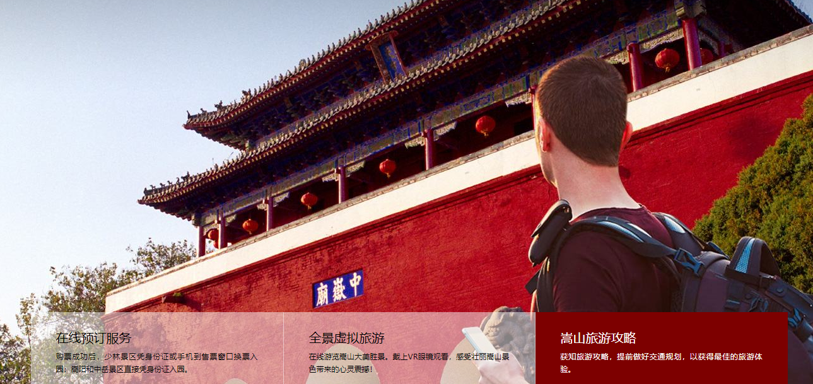

景区门票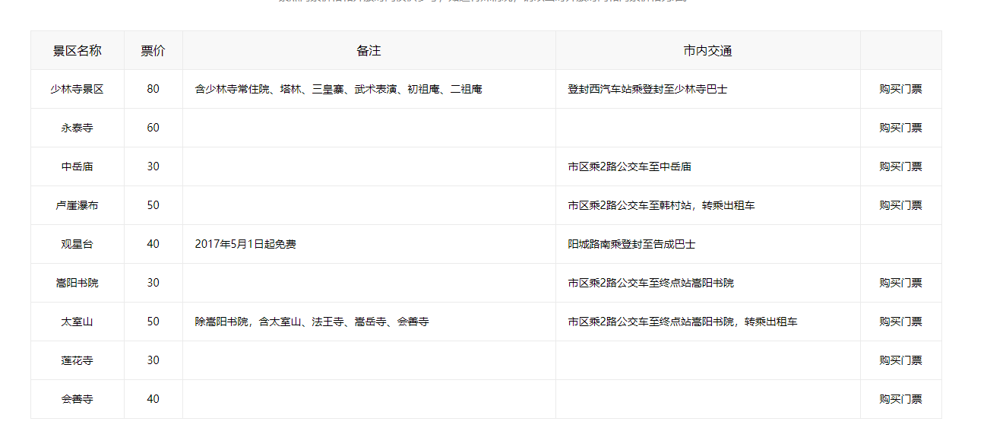

嵩山景区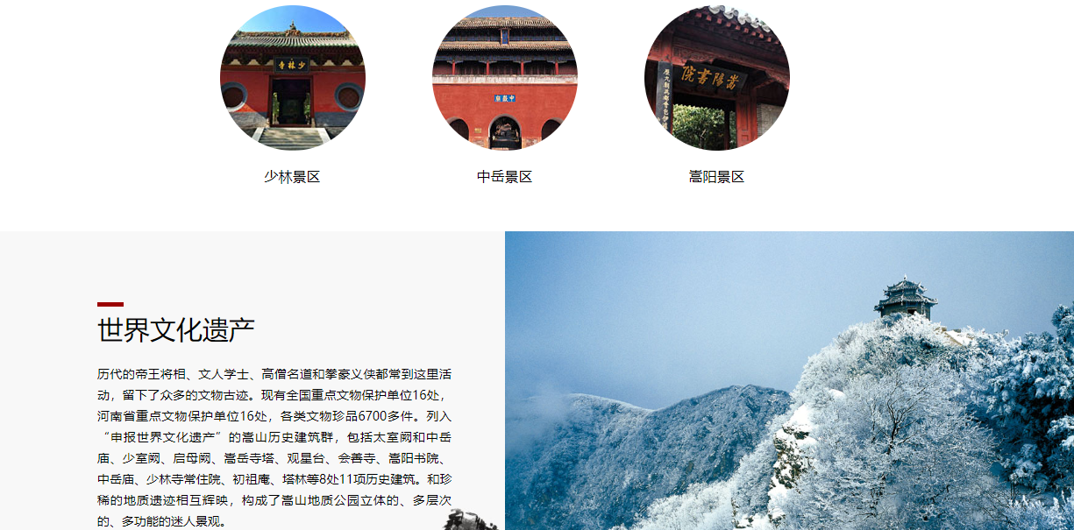

嵩山资讯新闻界面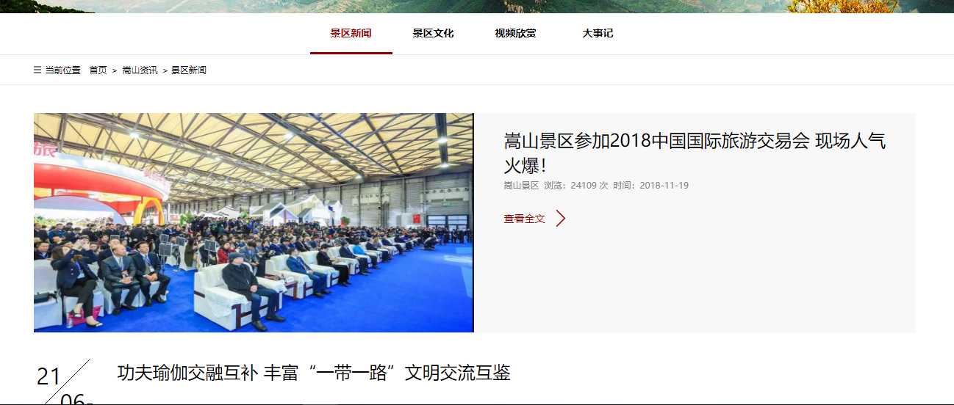

景区地点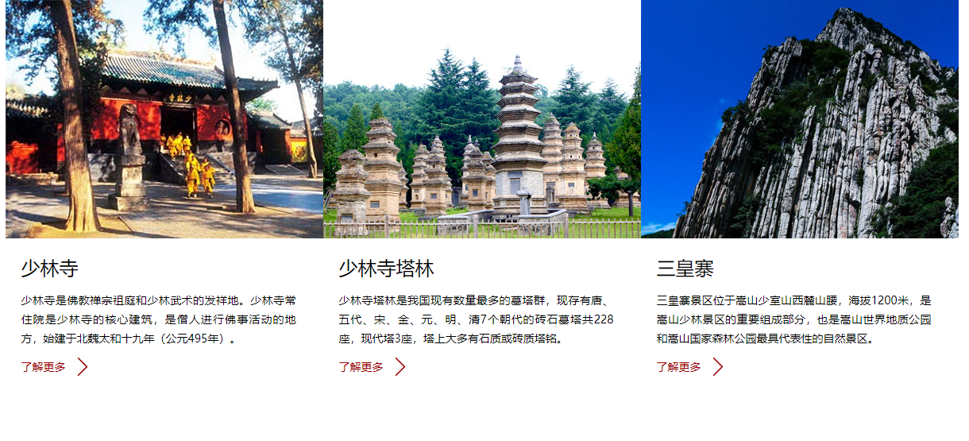非功能性需求

技术需求

软硬件环境需求

运行环境： Win7 Win10
开发工具：myeclipse
开发环境: Tomcat7+JDK1.8+MySQL5.6
使用技术: JSP+JAVA+HTML+JS+JQuery

性能需求
本系统在正常的网络环境下，应能够保证系统的及时响应：
所有模块相应功能响应时间不超过15秒。

安全保密需求
本系统的用户授权机制通过角色的定义管理实现，通过定义某些角色能进行的操作权限

可维护性和可扩展性
本系统的应用平台设计中选择C/S结构，提供可扩展、可移植、灵活性高的分层系统。

文档需求

文档清单

用户手册

验收标准
贵美购物商城验收标准为：
    - 实现所有功能需求
    - 满足非功能性需求
    - 系统设计文档完整，且符合规范
    - 代码符合规范，且与系统设计一致

附录

附录A：系统原型

